

CONSUMIDOR LIVRE DE ENERGIA ELÉTRICA

MANUAL DA DEVEC

Declaração do Valor de Aquisição da Energia Elétrica em Ambiente de Contratação Livre

Versão 01/04/2012

Nenhuma entrada de índice remissivo foi encontrada.

OBJETIVO DO MÓDULO “CONSUMIDOR LIVRE”

Este módulo objetiva atender o estabelecido na Portaria SEF Nº 342/2012 de 19/12/2012 com a captura, na forma eletrônica, da Declaração do Valor de Aquisição da Energia Elétrica em Ambiente de Contratação Livre – DEVEC e a disponibilização para as Distribuidoras de energia elétrica de arquivo eletrônico mensal contendo o Preço Médio por consumidor de energia elétrica.

Com base no Preço Médio informado e na medição por ela efetuada, a Distribuidora apurará a base de cálculo do imposto a ser cobrado em conjunto com a TUSD devida pelo Consumidor Livre e fará a retenção do imposto em nome da Secretaria de Estado da Fazenda de Santa Catarina.

Todas as informações de que trata o item anterior, devem ser prestadas acessando o endereço eletrônico da Fazenda Estadual, www.sef.sc.gov.br e, dentro da página da Fazenda Estadual, usar as aplicações do menu iniciadas pela palavra DEVEC. O detalhamento de cada aplicação constante do menu será explicitado nas páginas seguintes.

INTRODUÇÃO

  - O módulo Consumidor Livre faz parte do Sistema de Administração Tributária – SAT da Secretaria da Fazenda de Santa Catarina;
  - Para efeitos deste manual, fica estipulado o que segue:
- Sempre que se mencionar o termo “Consumidor Livre”, estaremos nos referindo a uma empresa credenciada pela Câmara de Comércio de Energia Elétrica - CCEE a adquirir energia elétrica em Ambiente de Contratação Livre, que tenha efetuado algum contrato de aquisição de energia elétrica sob essa modalidade, esteja, ou não, o contrato em atividade e desde que o contrato contemple pelo menos um ponto de medição do consumo em Santa Catarina;
- Sempre que se mencionar o termo “Distribuidor”, estaremos nos referindo à uma empresa que presta o serviço do transporte da energia elétrica até o Consumidor Livre;
- Sempre que se mencionar o termo “Comercializador” estaremos nos referindo a uma empresa credenciada pela Câmara de Comércio de Energia Elétrica - CCEE a comercializar energia elétrica em Ambiente de Contratação Livre, que tenha efetuado algum contrato de fornecimento de energia elétrica sob essa modalidade de comercialização, esteja, ou não, o contrato em atividade e desde que o contrato contemple pelo menos um ponto de medição do consumo em Santa Catarina;

  - Para o registro de dados cadastrais do Consumidor Livre e do Comercializador, o módulo Consumidor Livre vai se valer dos dados já existentes e da rotina oficial do SAT para cadastramento e alteração de Contribuintes. Por este motivo, após a fase de cadastramento, qualquer modificação no status de cadastro, somente será possível pelas rotinas formais de alteração cadastral, com o preenchimento da Ficha eletrônica de Atualização Cadastral – FAC;
  - O Consumidor Livre pode solicitar dispensa do fornecimento das informações exigidas conforme previsto no Artigo 4º da Portaria SEF nº 342/2012, bastando para isto que preencha a solicitação eletrônica de dispensa do fornecimento de informações relativas ao Consumidor Livre, via aplicação de menu do SAT: “DEVEC - 9) Efetuar Pedido de Dispensa de Informação”. Essa opção será exercida em caráter anual, com o pedido de dispensa liberado apenas no período de 1 a 12 de janeiro de cada ano;
  - Nos casos de omissão ou dispensa por parte do Consumidor Livre, a Distribuidora aplicará, para apuração da base de cálculo do imposto, a mesma tarifa utilizada pela concessionária no faturamento das operações praticadas por clientes cativos em situação similar de atendimento, conforme prevê o § 1º letra “b” do art. 5º da mencionada portaria;
  - Se após a leitura das instruções deste manual, restarem dúvidas por parte dos contabilistas, as consultas podem ser efetuadas remetendo email para o seguinte endereço: devec@sef.sc.gov.br;

USUÁRIOS DO SISTEMA

Existem dois perfis de usuários externos do módulo Consumidor Livre:

Consumidor Livre (Contabilista – Serviços)
    - Para efeitos da Secretaria da Fazenda de Santa Catarina, Consumidor Livre é toda empresa credenciada pela Câmara de Comércio de Energia Elétrica - CCEE a adquirir energia elétrica em Ambiente de Contratação Livre, que tenha efetuado algum contrato de fornecimento de energia elétrica sob essa modalidade de aquisição, esteja, ou não, o contrato em atividade e desde que o contrato contemple pelo menos um ponto de medição do consumo em Santa Catarina.

Como Usuário do módulo, o Consumidor Livre insere e atualiza o próprio cadastro; se ainda não estiver, cadastra os Comercializadores de quem compra a energia elétrica sob a modalidade de Contratação Livre; cadastra seus Contratos, suas Unidades Consumidoras, insere, mensalmente, os registros dos consumos por Unidade Consumidora e os registros de valores faturados (pagos, devidos ou cobrados) pelo Comercializador, verifica o preço médio calculado pelo Sistema, além de poder consultar seus próprios dados.

Distribuidor de Energia Elétrica (Contabilista – Serviços)
Distribuidor de energia elétrica é a Empresa que recebe a energia do Comercializador ou do Gerador e faz o transporte da mesma até às Unidades Consumidoras do Consumidor Livre.

O Distribuidor captura mensalmente, via WebService, o arquivo eletrônico contendo a relação mensal dos Preços Médios de cada Unidade Consumidora, situada em sua área de concessão, além do ICMS relativo à operação de distribuição, destaca o ICMS ST relativo às operações de venda da energia elétrica nas notas fiscais, faturando o consumo contra o Consumidor Livre, retém o imposto ICMS ST e gera arquivo para a SEF/SC contendo a identificação das Notas Fiscais emitidas contra os Consumidores Livres.

ACESSO AO SISTEMA “SAT” DA SEFAZ/SC

O acesso ao Sistema SAT deverá ser efetuado mediante um Código de Acesso e uma Senha. Contabilistas de empresas inscritas no Cadastro de Contribuintes já têm esse acesso.

Para Consumidores Livres ainda não Usuários do Sistema SAT:

As empresas que ainda não tiverem um código de acesso e uma senha deverão seguir as instruções passadas a seguir:
- Acessar a aplicação SAT, no endereço eletrônico da Secretaria de Estado da Fazenda www.sef.sc.gov.br;
- Estando na página inicial da Secretaria da Fazenda de Santa Catarina, acessar o link “Administração Tributária”;
- Já na página da Administração Tributária, acessar o link “Cadastro Tributário”, que está localizado no quadrículo “ICMS GESTÃO”;
- Na página do Cadastro Tributário, o Contabilista da empresa encontrará as instruções e termos de compromisso que deverá assinar para habilitar o seu acesso ao Sistema SAT da Fazenda de Santa Catarina. Proceder como recomendado e receberá um código de Usuário e uma senha para acesso ao Sistema SAT.

Para Consumidores Livres já Usuários do Sistema SAT:

Entrar no Site da Fazenda de SC: www.sef.sc.gov.br e clicar no link do SAT como mostrado na tela a seguir. Após clicar no link do SAT, o Sistema vai apresentar uma tela para digitação do código de Usuário e senha. No caso de Empresas, o código de Usuário é o CPF.

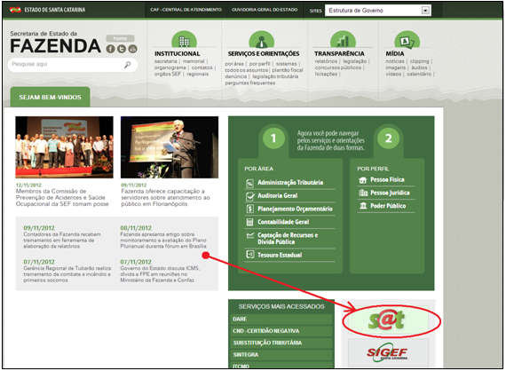
Ao clicar no ícone do SAT, o Sistema apresenta a tela para entrada do Usuário abaixo:
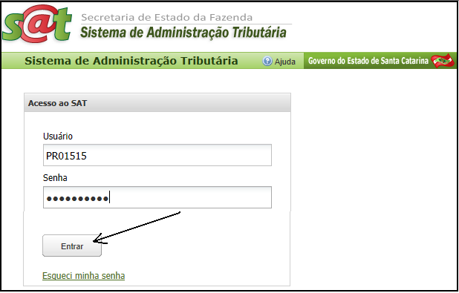
Após entrar no Sistema SAT, será apresentada ao Contabilista uma tela em que estão à sua disposição algumas aplicações, como mostrado a seguir:

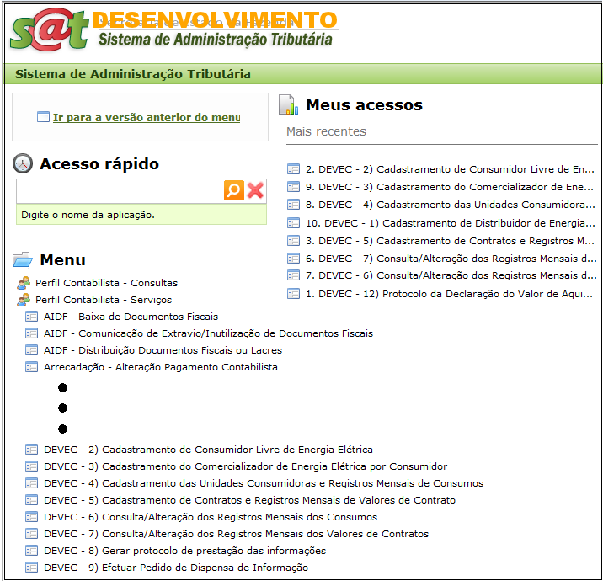

A seguir, será apresentado o detalhamento de cada aplicação mostrada no menu.

CONSUMIDOR LIVRE DE ENERGIA ELÉTRICA

Explicações iniciais

- No final deste manual, por ter sido um assunto aberto posteriormente, foi inserido um capítulo específico sobre a Cessão de Energia de Consumidor Livre para Consumidor Livre;

- Para efeitos da Secretaria da Fazenda de Santa Catarina, Consumidor Livre é toda empresa credenciada pela Câmara de Comércio de Energia Elétrica - CCEE a adquirir energia elétrica em Ambiente de Contratação Livre, que tenha, efetivamente, efetuado algum contrato de fornecimento de energia elétrica sob essa modalidade de aquisição em que o contrato contemple pelo menos um ponto de medição do consumo em Santa Catarina;

- Notar que um mesmo contrato de aquisição de energia elétrica sob a modalidade “Contratação Livre” pode estar associado ao consumo de vários pontos de medição em várias unidades empresariais da “holding”. Inclusive, com CNPJs próprios. Considera-se “Consumidor Livre” apenas a unidade empresarial contratante do serviço (que abriga o contrato de aquisição). As demais são consideradas Unidades Consumidoras desse Consumidor Livre. Neste caso, o Contabilista deve cadastrar um único Consumidor Livre. E para abrigar a situação explicitada, também apenas um Contrato.

Claro que deverá vincular a esse Consumidor Livre todos os demais contratos que tiver celebrado.

A título de esclarecimento, no momento de prestar as informações mensais relativas ao faturamento (valor cobrado) de um Contrato contra os consumos das Unidades Consumidoras, mesmo que o Comercializador emita NFEs por Unidades Consumidoras, o Contabilista deverá lançar o valor acumulado por Contrato.

- Para efeitos do módulo Consumidor Livre, não basta que a Empresa já faça parte do Cadastro de Contribuintes do Estado de Santa Catarina. É obrigatório que ela esteja caracterizada como Consumidor Livre no Sistema da Fazenda - SAT. Por isto, antes de tudo, assim como qualquer outra empresa não constante do nosso Cadastro de Contribuintes, a empresa precisa “dizer” para o SAT que é um Consumidor Livre. E isto é feito cadastrando-se como Consumidor Livre pela aplicação de menu do SAT: “DEVEC - 2) Cadastramento de Consumidor Livre de Energia Elétrica”.

- Quando o acesso ao módulo Consumidor Livre for efetuado por um Contabilista, em todas as situações de consulta ou fornecimento de informações, a ele serão apresentados simultaneamente dados de TODAS as Empresas com as quais seu escritório presta serviços. Portanto, ao fornecer informações para o módulo Consumidor Livre, a ele caberá selecionar, em cada operação, a Empresa Consumidora para a qual está prestando a informação, para que a ela sejam vinculadas as informações fornecidas.

Procedimentos para cadastramento de Consumidor Livre de energia elétrica

Já tendo acessado o Sistema SAT, clicar na aplicação:
“DEVEC - 2) Cadastramento de Consumidor Livre de Energia Elétrica”;
Após a seleção da aplicação acima, será apresentada a tela abaixo para pesquisa da existência do Consumidor em nossos cadastros.
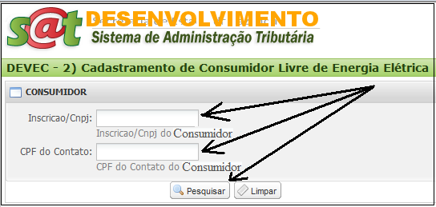
No momento de cadastrar o Consumidor Livre, o Sistema SAT vai tentar verificar se ele (Pessoa Jurídica) e a Pessoa Física de Contato já estão em nossos cadastros. Por isto, é solicitado que o Usuário digite o CNPJ da empresa destinatária da energia e o CPF da Pessoa de Contato para, em seguida, clicar em “Pesquisar”.
Só preencher o quadrículo “Inscrição/CNPJ” com a Inscrição Estadual se a empresa for inscrita no Cadastro de SC. Caso contrário, usar o CNPJ.

Se o Consumidor Livre já estiver cadastrado no SAT, não será possível alterar os dados de cadastro. Tampouco os dados da Pessoa de Contato. Esse procedimento necessitaria ser efetuado oficialmente pelo documento de cadastro FAC Eletrônica.
Se a empresa destinatária da energia elétrica já estiver cadastrada no SAT, caso dos Contribuintes de SC, existe a possibilidade de ainda não estar caracterizada como “Consumidor Livre”. Neste caso, ao clicar em “Pesquisar”, o Sistema apresentará em tela os dados da Empresa e da Pessoa de Contato para que o Usuário possa “Salvar” para o Sistema, caracterizando-a como um Consumidor Livre.
Por outro lado, se já estiver caracterizado como um Consumidor Livre no SAT, o Sistema apenas apresentará uma mensagem de orientação, não apresentando os dados de cadastro.
Se não estiver no cadastro, a Pessoa Jurídica ou a Pessoa de Contato, os campos serão apresentados em branco para preenchimento, como pode ser visto na tela apresentada mais abaixo. Nesse caso, dever-se-á preencher os campos solicitados em tela e, ao final, pressionar o botão “Salvar”.
O campo “E-mail” será criticado quanto à lei de formação básica.

É no momento de “Salvar” que a Empresa destinatária da energia elétrica fica caracterizada como um Consumidor Livre.

Observação: A Secretaria da Fazenda de Santa Catarina realizou o cadastramento prévio de alguns Consumidores Livres com base nos relatórios da Câmara de Comércio de Energia Elétrica - CCEE. Então, é possível que ao tentar se cadastrar como Consumidor Livre, o Sistema apresente a mensagem de que já está caracterizado como tal no módulo de Consumidor Livre, tornando desnecessário o processo de Cadastramento do Consumidor. Cabe esclarecer que mesmo assim, é obrigação do Consumidor Livre verificar, corrigir e manter atualizado o seu cadastro.

Para atualização dos dados cadastrais, seguir a rotina administrativa indicada na página da Fazenda Estadual de Santa Catarina.

Observação: Havendo alguma divergência nos dados de um Consumidor Livre previamente cadastrado, o Consumidor deverá informar à Secretaria da Fazenda via e-mail (v. pág. 3), não sendo impedimento para a geração das informações mensais de Valores dos Contratos e dos Consumos.

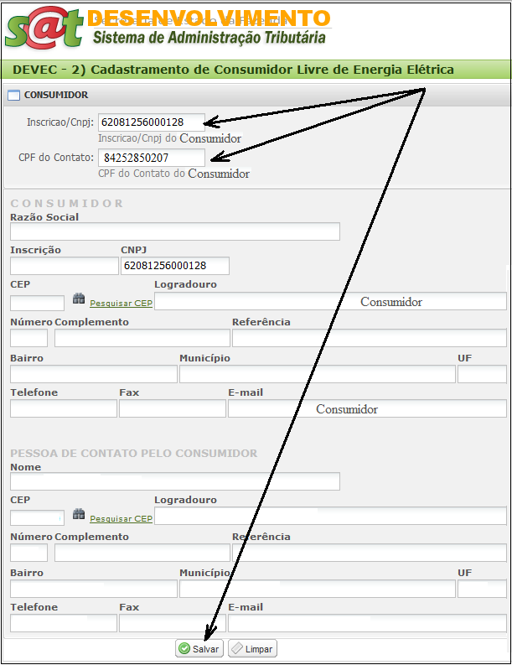

COMERCIALIZADOR DE ENERGIA ELÉTRICA

Explicações iniciais

- Comercializador é toda empresa credenciada a vender (comercializar) energia elétrica em ambiente de contratação livre. Pode ser uma geradora ou somente intermediadora. Esse credenciamento prévio é dado pela Câmara de Comércio de Energia Elétrica – CCEE. Para o módulo “Consumidor Livre” de Santa Catarina, interessam os Comercializadores que tenham contratos de fornecimento de energia elétrica com empresas de Santa Catarina, mesmo que constem desses Contratos, Unidades Consumidoras situadas no âmbito do submercado sul (PR, SC e RS).

- O Comercializador de energia é único para todos os Consumidores Livres. Ou seja, o Sistema não aceitará a redundância de “CNPJs” na base de Comercializador de energia elétrica. Por este motivo, pode até ser possível que o seu fornecedor de energia elétrica já tenha sido cadastrado no Sistema por outro cliente. O campo “CNPJ” é o campo fundamental nessa análise. Em não estando cadastrado, caberá ao Consumidor Livre cadastrar os dados dos seus fornecedores de energia. Se, no entanto, o Comercializador de energia elétrica ainda não estiver na Base de Dados de Santa Catarina, o primeiro Consumidor Livre a fazer uso do Sistema terá que cadastrá-lo. E, neste caso, para aproveitamento seu e também dos demais Consumidores.

- Para efeitos do módulo Consumidor Livre, não basta que a empresa comercializadora de energia elétrica já faça parte do Cadastro de Contribuintes do Estado de Santa Catarina. É obrigatório que ela esteja caracterizada como Comercializador de energia elétrica no Sistema da Fazenda - SAT. Por isto, antes de tudo, assim como qualquer outra empresa não constante do nosso Cadastro de Contribuintes, a empresa precisa “dizer” para o SAT que o seu fornecedor de energia elétrica é um Comercializador. E isto é feito cadastrando-o como Comercializador pela aplicação de menu do SAT: “DEVEC - 3) Cadastramento do Comercializador de Energia Elétrica por Consumidor”;

- Quando o acesso ao módulo Consumidor Livre for efetuado por um Contabilista, em todas as situações de consulta ou fornecimento de informações, a ele serão apresentados simultaneamente dados de TODAS as Empresas com as quais seu escritório presta serviços. Portanto, ao fornecer informações para o módulo Consumidor Livre, a ele caberá selecionar, em cada operação, a Empresa Consumidora para a qual está prestando a informação, para que a ela sejam vinculadas as informações fornecidas.

Procedimentos para cadastramento de Comercializador de energia elétrica

Já tendo acessado o Sistema SAT, clicar na aplicação:
“DEVEC - 3) Cadastramento do Comercializador de Energia Elétrica por Consumidor”;
Após a seleção da aplicação acima, será apresentada a tela mais abaixo para preenchimento dos dados;

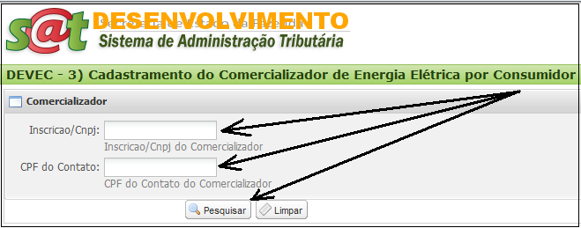

No momento de cadastrar o Comercializador de energia elétrica, o Sistema SAT vai tentar verificar se ele (Pessoa Jurídica) e a Pessoa Física de Contato já estão em nossos cadastros. Por isto, é solicitado que o Usuário digite o CNPJ do Comercializador de energia e o CPF da Pessoa de Contato para, em seguida, clicar em “Pesquisar”.
Só preencher o quadrículo o “Inscrição/CNPJ” com a Inscrição Estadual se a empresa for inscrita no Cadastro de SC. Caso contrário, usar o CNPJ.

Se o Comercializador já estiver cadastrado no SAT, não será possível alterar os dados de cadastro. Tampouco os dados da Pessoa de Contato.
Se o Comercializador de energia já estiver no Cadastro do SAT, caso dos Contribuintes de SC, existe a possibilidade de ainda não estar caracterizado como “Comercializador de energia elétrica”. Neste caso, o Sistema apresentará em tela os dados da Empresa e da Pessoa de Contato para que o Usuário possa “Salvar” para o Sistema, caracterizando-a como um Consumidor Livre.
Por outro lado, se já estiver caracterizado como um Comercializador no SAT, o Sistema apenas apresentará uma mensagem de orientação, não apresentando os dados de cadastro.
Se não estiver no cadastro, a Pessoa Jurídica ou a Pessoa de Contato, os campos serão apresentados em branco para preenchimento, como pode ser visto na tela apresentada mais abaixo. Nesse caso, dever-se-á preencher os campos solicitados em tela e, ao final, pressionar o botão “Salvar”.
O campo “Email” será criticado quanto à lei de formação básica.

É no momento de “Salvar” que a Empresa destinatária da energia elétrica fica caracterizada como um Consumidor Livre.

Observação: A Secretaria da Fazenda de Santa Catarina realizou o cadastramento prévio de alguns Comercializadores com base nos relatórios da Câmara de Comércio de Energia Elétrica - CCEE. Então, é possível que ao tentar cadastrá-los, o Sistema apresente a mensagem de que já está caracterizado como tal no módulo de Consumidor Livre, tornando desnecessário o processo de Cadastramento de Comercializador.

Observação: Havendo alguma divergência nos dados de um Comercializador previamente cadastrado, o Consumidor deverá informar à Secretaria da Fazenda via e-mail (v. pág. 3), não sendo um impedimento para a geração das informações mensais de Valores dos Contratos e dos Consumos.

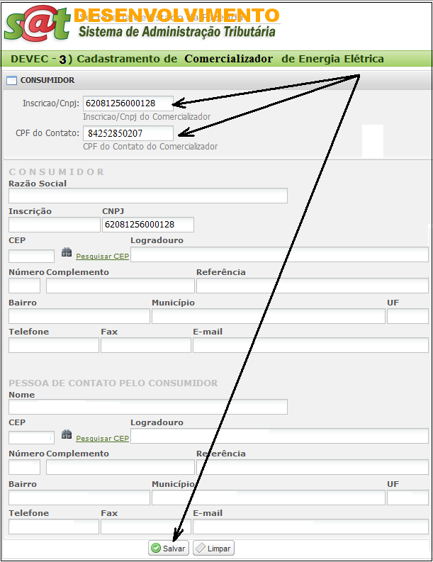

UNIDADES CONSUMIDORAS POR CONSUMIDOR

Explicações iniciais

- Unidade Consumidora é um local da Empresa que tenha um medidor da energia elétrica consumida em Ambiente de Contratação Livre. Cada Unidade Consumidora é expressa por dois códigos: O “Código da Unidade Consumidora”, fornecido pelo Distribuidor de energia elétrica (CELESC e Cooperativas), e o “Código do Ativo”, fornecido pela Câmara de Comércio de Energia Elétrica. Este último, excepcionalmente, pode se repetir em outras Unidades Consumidoras se as condições contratuais assim especificarem.
- No momento de cálculo do valor do ICMS a pagar, a conciliação com o Cadastro do Distribuidor de energia elétrica, inicialmente, tomará como base o Código da Unidade Consumidora fornecido pelo Distribuidor de energia elétrica. No caso de Santa Catarina, a CELESC e Cooperativas. Por este motivo, é muito importante o correto lançamento desse código.
- Notar que a Unidade Consumidora é vinculada a um Consumidor Livre. Então, o Consumidor precisa já estar cadastrado na Base de Dados da SEF/SC e já caracterizado como Consumidor Livre no SAT – Sistema de Administração Tributária. Igualmente, o Distribuidor que entrega a energia elétrica na Unidade Consumidora precisa estar cadastrado previamente;
- Além das Unidades Consumidoras localizadas em Santa Catarina, devem ser cadastradas no Sistema também as demais que fazem parte de um mesmo Contrato de fornecimento de energia elétrica em que dele faça parte pelo menos uma Unidade Consumidora em Santa Catarina. Em contrapartida, devem ser lançados no Sistema TODOS os Contratos de fornecimento de energia elétrica que abranjam Unidades Consumidoras instaladas no Submercado Sul (Rio Grande do Sul, Santa Catarina e Paraná) se o teor do Contrato contemplar pelo menos uma Unidade Consumidora em Santa Catarina. Ou seja, para elaboração do Preço Médio por MWh podem fazer parte do cálculo consumos de Unidades Consumidoras localizadas no Submercado Sul (PR, SC e RS), se for o caso;
- Além do Comercializador e Consumidor, também para a Unidade Consumidora, deve-se associar uma Pessoa de Contato.
- O Consumidor Livre deverá manter atualizados os dados de todas as suas Unidades Consumidoras localizadas no submercado Sul. O menu de aplicações permite incluir, editar ou excluir suas Unidades Consumidoras. Não poderão ser excluídas, no entanto, Unidades Consumidoras que já tenham lançamentos de Consumos Mensais.
- À cada Unidade Consumidora em atividade (data de início e data fim de vigência) deverão se vincular mais tarde os lançamentos de consumos mensais.
- Quando o acesso ao módulo Consumidor Livre for efetuado por um Contabilista, em todas as situações de consulta ou fornecimento de informações, a ele serão apresentados simultaneamente dados de TODAS as Empresas com as quais seu escritório presta serviços. Portanto, ao fornecer informações para o módulo Consumidor Livre, a ele caberá selecionar, em cada operação, a Empresa Consumidora para a qual está prestando a informação, para que a ela sejam vinculadas as informações fornecidas.

Procedimentos para cadastramento de Unidades Consumidoras

- Já estando no Sistema SAT, selecionar o menu:
“DEVEC - 4) Cadastramento das Unidades Consumidoras e Registros Mensais de Consumos”;
- Será apresentada a tela abaixo, contendo as Unidades Consumidoras por Escritório Contábil. Ou seja, o Contabilista verá as Unidades Consumidoras de todos os Consumidores Livres para os quais presta serviço;
- Para cadastrar uma nova Unidade Consumidora, clicar sobre o botão “Incluir nova Unidade Consumidora”;
- O Sistema apresentará uma nova tela (apresentada a seguir da tela de cadastramento de Unidades Consumidoras) com os campos de Unidade Consumidora para serem preenchidos;
- Preencher os campos e clicar sobre o botão “Aceitar”;
- Notar que as datas de início e fim de vigência (atividade) da Unidade Consumidora definem o período em que a mesma aparecerá na tela abaixo.

Procedimentos para manutenção de Unidades Consumidoras

- Já estando na tela abaixo, que contém as Unidades Consumidoras de cada Escritório Contábil por linha, clicar sobre o ícone com a representação de um lápis amarelo;
- O Sistema apresentará uma nova tela (apresentada a seguir da tela de cadastramento de Unidades Consumidoras) com os campos relativos a uma Unidade Consumidora já preenchidos para serem alterados;
- Corrigir os campos que se queira e clicar sobre o botão “Salvar”.
- Para remover uma Unidade Consumidora incluída erroneamente, basta pressionar o ícone vermelho com sinal de menos (-), na linha referente à Unidade que se quer remover. Se houverem lançamentos mensais de Consumo contra a Unidade, não será permitida a sua remoção.
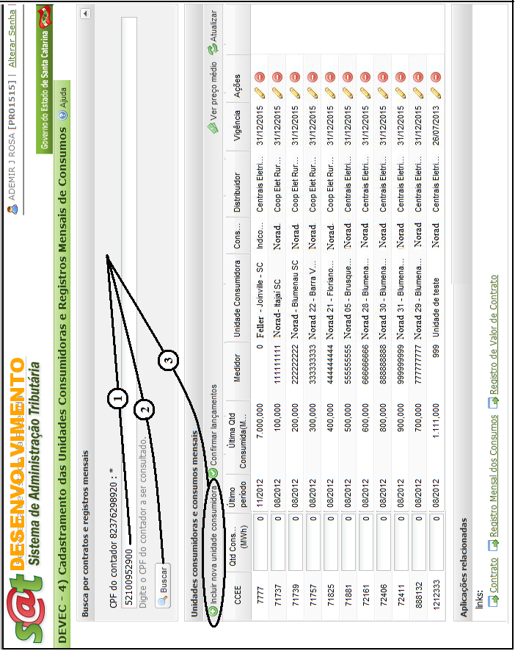

Tela de Inclusão de Unidade Consumidora
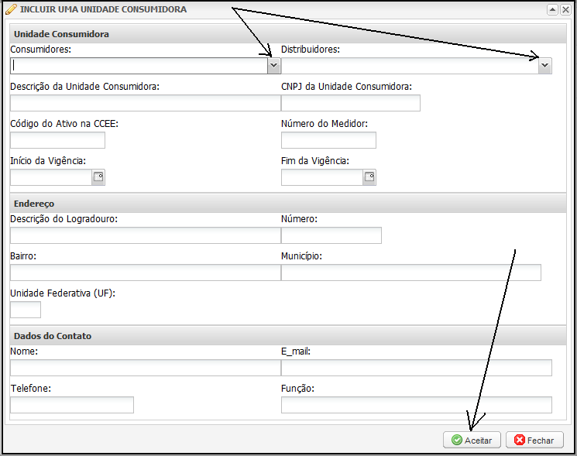

Após o preenchimento de todos os campos solicitados na tela, pressionar o botão “Aceitar” para incluir a Unidade Consumidora e vinculá-la ao Consumidor Livre.

Ilustrações de preenchimento:
  - Se a Unidade Consumidora tiver um CNPJ específico, utilizar esse código no campo “CNPJ da Unidade Consumidora”;
  - O campo “Cod.Unid.Consumidora” deve ser preenchido pelo Código da Unidade Consumidora fornecido pela empresa Distribuidora da energia elétrica. No caso da CELESC, por exemplo, é um número grande que aparece em destaque na fatura de energia elétrica;
  - O campo “Código do Ativo” de cada Unidade Consumidora é fornecido pela CCEE. (É imperativo usar-se para esse campo a mesma notação da CCEE);
  - O campo “Descrição da Unidade Consumidora” deve ser preenchido em consonância com o cadastro da Unidade Consumidora nos relatórios da CCEE;
  - Preencher o campo “Qtd.Consumida” em MWh, com três casas decimais;
  - Os campos “Início da Vigência” e “Fim da Vigência” indica o tempo em que a Unidade Consumidora permanece ou permaneceu abastecida por energia elétrica consumida em Ambiente de Contratação Livre. A data final de vigência deve cobrir o período contratual futuro, uma vez que findo o período o Sistema não apresentará a Unidade Consumidora para preenchimento. Este campo pode ser alterado a qualquer tempo pela opção

CONTRATOS DO CONSUMIDOR LIVRE

Explicações iniciais
- O Contrato é o acordo jurídico “formal” estabelecido entre um Consumidor Livre e um Comercializador/Gerador, para fornecimento de energia elétrica em ambiente de contratação livre. Esses Contratos, que podem ter duração de um ou mais meses, são registrados na Câmara de Comércio de Energia Elétrica – CCEE.
- Devem ser lançados no Sistema TODOS os Contratos de fornecimento de energia elétrica que abranjam Unidades Consumidoras instaladas no Submercado Sul (Rio Grande do Sul, Santa Catarina e Paraná) se o teor do Contrato contemplar pelo menos uma Unidade Consumidora em Santa Catarina. Em contrapartida, deverão ser cadastradas também TODAS as Unidades Consumidoras cobertas respectivos contratos.
- Notar que um mesmo contrato de aquisição de energia elétrica sob a modalidade “Contratação Livre” pode estar associado ao consumo de vários pontos de medição em várias unidades empresariais da “holding”. Inclusive, com CNPJs próprios. Para essa situação específica, o Contabilista deve cadastrar apenas um Contrato. Claro que deverá lançar todos os demais contratos que tiver celebrado;
- No momento de prestar as informações mensais relativas ao faturamento (valor cobrado) de cada Contrato incluído, o Contabilista deverá lançar o valor de faturamento acumulado por Contrato ... se foram emitidas mais de uma nota de faturamento (NFE) por Contrato.
- Uma variação da forma citada no item anterior é que o Sistema SAT permite que o Contabilista insira tantas vezes o mesmo Contrato CCEE quantas forem o número de Notas Fiscais Eletrônicas a ele vinculadas. Apenas que para cada registro de Contrato incluído no Sistema, deverá ser informado um Valor de Faturamento mensal (NFE), se o mesmo estiver em vigência contratual. Essa variação é uma opção do Contabilista que prefere lançar NFE por NFE ao invés de acumular o valor de todas as NFEs que se refiram a um único Contrato.
- Além do Comercializador e Consumidor, também para a Unidade Consumidora, deve-se associar uma Pessoa de Contato.
- O Consumidor Livre ou seu Contabilista devem ter em mente que antes de cadastrar os Contratos, precisam estar cadastrados os Comercializadores de energia elétrica, com quem o Consumidor Livre fez acordos formais de compra. Além disto, os próprios Consumidores Livres precisam estar cadastrados no SAT como Consumidores Livres de energia elétrica.

- À cada Contrato se vincularão mais tarde os “Registros Mensais dos Valores Faturados (pagos, devidos ou cobrados)”.

- O Consumidor Livre deverá manter atualizados os dados de todos os Contratos de compra de energia elétrica no mercado livre para as suas Unidades Consumidoras instaladas no Submercado Sul. O menu de aplicações permitirá ao Usuário credenciado: Incluir, Editar para alterar ou Excluir Contratos erroneamente cadastrados;

- Quando o acesso ao módulo Consumidor Livre for efetuado por um Contabilista, em todas as situações de consulta ou fornecimento de informações, a ele serão apresentados simultaneamente dados de TODAS as Empresas com as quais seu escritório presta serviços. Portanto, ao fornecer informações para o módulo Consumidor Livre, a ele caberá selecionar, em cada operação, a Empresa Consumidora para a qual está prestando a informação, para que a ela sejam vinculadas as informações fornecidas;

- É importante estar atento para a atualização no caso de alteração das datas de vigência do contrato;

Procedimentos para cadastramento de Contratos

- Já estando no Sistema SAT, selecionar o menu “DEVEC - 5) Cadastramento de Contratos e Registros Mensais de Valores Faturados”;
- Será apresentada a tela abaixo, contendo os Contratos por Escritório Contábil. Ou seja, o Contabilista verá os Contratos de todos os Consumidores Livres para os quais presta serviço;
- Para cadastrar um novo Contrato, clicar sobre o botão “Incluir novo Contrato”;
- O Sistema apresentará uma nova tela (apresentada a seguir da tela de cadastramento de Contratos) com campos relativos a Contratos para serem preenchidos;
- Preenchê-los e clicar sobre o botão “Salvar”;
- Notar que as datas de início e fim de vigência (atividade) da Unidade Consumidora definem o período em que a mesma aparecerá na tela abaixo.

Procedimentos para manutenção de dados dos Contratos

- Já estando na tela abaixo que contém os Contratos por Escritório Contábil, clicar sobre o ícone com a representação de um lápis amarelo;
- O Sistema apresentará uma nova tela (apresentada a seguir da tela de cadastramento de Contratos) com campos relativos a Contratos para serem alterados;
- Corrigir os campos que se queira e clicar sobre o botão “Salvar”.
- Para remover um Contrato incluído erroneamente, basta pressionar o ícone vermelho com sinal de menos (-), na linha referente ao Contrato que se quer remover. Se houverem lançamentos mensais de valores faturados contra o Contrato, não será permitida a sua remoção.

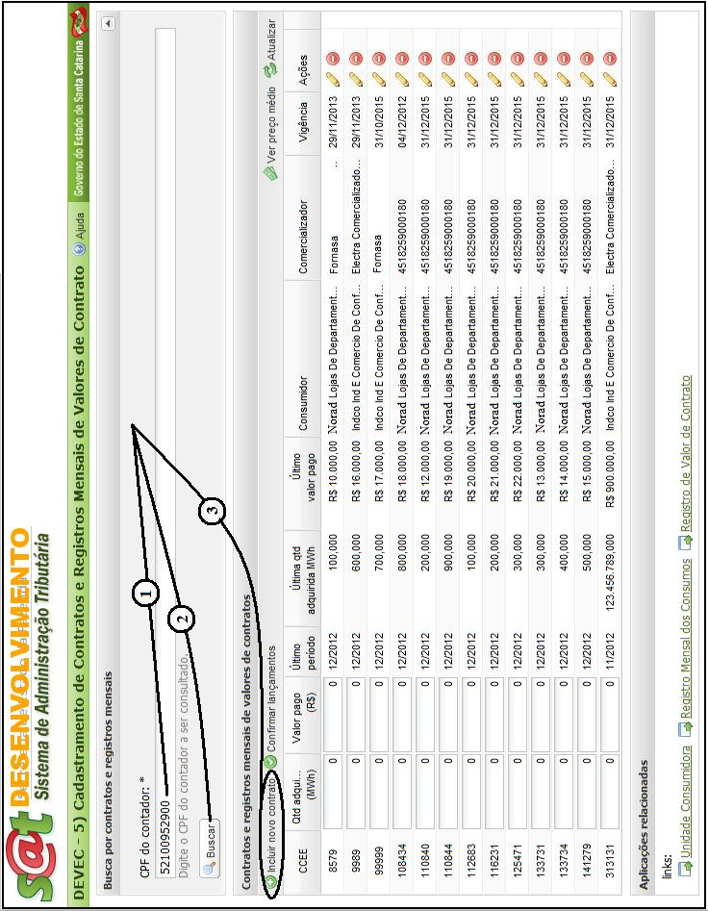

- Para incluir um novo Contrato, pressionar o botão “Incluir Novo Contrato”
- O Sistema apresentará a tela a seguir:

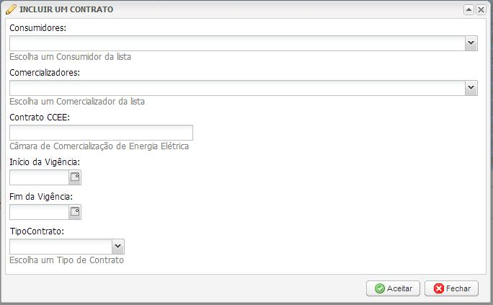

Após preencher todos os campos solicitados em tela, pressionar o botão “Aceitar” para incluir um novo contrato e vinculá-lo ao Consumidor Livre selecionado.

Ilustrações de preenchimento:
  - O campo “Contrato CCEE” é o campo fornecido pela CCEE para cada Contrato. (É imperativo usar-se para esse campo a mesma notação da CCEE);
  - Os campos “Início da Vigência” e “Fim da Vigência” indica o tempo estabelecido em Contrato para abastecimento da energia elétrica contratada em Ambiente de Contratação Livre.

REGISTRO MENSAL DE VALORES FATURADOS

Explicações iniciais

    - Registros Mensais de Valores Faturados são os lançamentos obrigatórios das quantidades mensais adquiridas, cobradas ou pagas (em MWh, com três casas decimais), e dos valores efetivamente pagos, devidos ou cobrados (em reais), com base em cada Contrato efetuado entre as partes;
    - Para lançamento desses valores, o Contrato ao qual eles se vinculam, precisa já estar cadastrado na Base de Dados da SEF/SC.
    - Cada Contrato cadastrado em vigência deve, obrigatoriamente, receber o lançamento de um, e somente um, valor mensal de faturamento emitido pelo Comercializador de energia. Por outro lado, se algum Contrato em vigência não tiver lançamento do valor de faturamento mensal, o Sistema não fornecerá informação automática do Preço Médio daquele Consumidor Livre.
    - O período liberado para lançamentos ou correções dos Registros Mensais de Valores Faturados vai do dia primeiro ao décimo segundo dia do mês subsequente à competência (01-12)/Mês. Então, nesse período, o Sistema reabre a linha referente ao Contrato para receber a nova informação do mês de faturamento. Notar que o Sistema mostra a última informação mensal prestada para cada Contrato.
    - A habilitação da linha para atualização de valores mensais obedece as seguintes regrinhas:
- O Consumidor não pediu Dispensa de prestação de informações da DEVEC;
- O Contrato deve estar em vigência (Data inicial, data final do Contrato);
- Ainda não venceu o prazo máximo do mês para lançamentos (dia 12 de cada mês).
    - O módulo Consumidor Livre entenderá os “lançamentos confirmados” como sendo referentes ao mês anterior, ... que é o mês de competência dos lançamentos. Por isto, não será solicitado o preenchimento do mês de referência, quando da inclusão dos Registros Mensais de Valores Faturados.
    - Dentro do período reservado para lançamentos mensais, serão permitidas alterações/correções sobre os valores lançados.
    - Cabe esclarecer que somente serão tratadas para inclusão as linhas que tenham a Quantidade Adquirida e o Valor Pago diferentes de zero. Ou seja, serão ignoradas as linhas que tenham pelo menos um desses dois campos zerados.

Procedimento para lançamento de registros mensais de Valores Faturados

- Já estando no Sistema SAT, selecionar o menu “DEVEC - 5) Cadastramento de Contratos e Registros Mensais de Valores Faturados”;
- Será apresentada a tela abaixo, contendo os Contratos por Escritório Contábil. Ou seja, o Contabilista verá os Contratos de todos os Consumidores Livres para os quais presta serviço;
- Nessa tela, o Contabilista pode efetuar alguma manutenção nos Contratos que queira, pressionando o ícone de edição (lápis amarelo) que aparece na linha. Para remover um Contrato incluído erroneamente, basta pressionar o ícone vermelho com sinal de menos (-), na linha referente ao Contrato que se quer remover.
- O Sistema SAT apresentará uma tela (ver abaixo) contendo um Contrato ativo por linha. Nessa linha, o Sistema mostra também o último, e somente o último, lançamento mensal efetuado para o Contrato em questão. Isto quer dizer que assim que o Contabilista lançar um novo Valor de Faturamento, esse valor digitado vai tomar o lugar do lançamento anterior.
- Em cada linha correspondente a um Contrato ativo tem duas Caixas de Texto habilitadas pra receber os valores mensais (Faturados) daquele Contrato: “Quantidade Adquirida em MWh” e “Valor Pago”. Clicar sobre as Caixas de Texto para habilitar os campos e digitar os valores mensais de faturamento daquele Contrato, referentes ao mês anterior;
- Após preencher os valores mensais de cada Contrato e tendo lançado os valores de todos os Contratos, pressionar o botão “Confirmar lançamentos” que aparece acima das linhas. É nesse momento que as informações serão tratadas e gravadas na Base de Dados;
- Como já explicado anteriormente, o Sistema só capturará os lançamentos mensais das linhas em que os dois campos “Quantidade Adquirida em MWh” e “Valor Pago” estiverem diferentes de zero. Por esse motivo, o usuário pode efetuar lançamentos parciais durante os doze dias em que lhe é facultado o fornecimento de informações relativas ao mês anterior. Ou seja, Não é obrigatório o preenchimento de todas as linhas de uma única vez. Apenas que os campos solicitado em cada linha devem ser preenchidos e o botão “Confirmar lançamentos” deve ser pressionado em cada momento que se queira efetivar lançamentos parciais;
- Verificação do Preço Médio: Ao clicar no botão “Confirmar lançamentos”, se todos os lançamentos mensais referentes aos Contratos e Unidades Consumidoras já tiverem sido efetuados, o Sistema calculará, automaticamente, o Preço Médio do MWh por Consumidor. Por outro lado, se faltar lançamentos mensais, quer seja de faturamento ou de consumo, o Sistema simplesmente alertará a falta de valores e não calculará o Preço Médio na forma automática.
(O Preço Médio do MWh por Consumidor é calculado pela soma de todos os Valores Faturados contra o Consumidor Livre, no mês, dividida pela soma de todas as quantidades consumidas em MWh, no mês).
- Observação: Como existe a possibilidade de algum Contrato não gerar despesa mensal, em razão de não ter havido consumo de energia elétrica no mês, a forma de forçar o Sistema calcular o Preço Médio independente do que foi, ou não, preenchido é pressionar botão “Ver preço médio”.

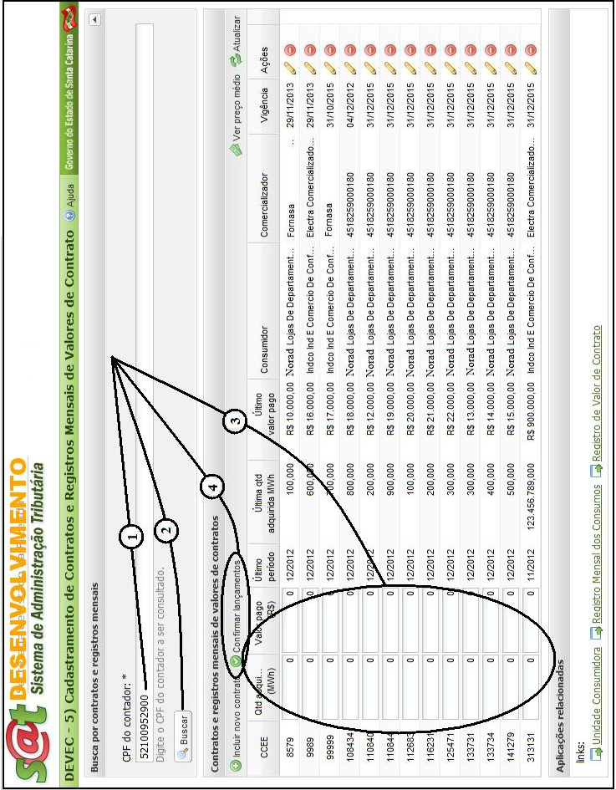

REGISTRO MENSAL DOS CONSUMOS DE ENERGIA ELÉTRICA

Explicações iniciais

      - Registro do Consumo Mensal é informação obrigatória das quantidades mensais, efetivamente, consumidas de energia elétrica de cada uma das Unidades Consumidoras conectadas ao Ambiente de Contratação Livre, no âmbito de toda a região correspondente ao submercado Sul. A informação será fornecida em MWh com três casas decimais;
      - Para lançamento desses valores, a Unidade Consumidora à qual os registros de consumo se vinculam, precisa já estar cadastrada na Base de Dados da SEF/SC;
      - Cada Unidade Consumidora em vigência deve, obrigatoriamente, receber o lançamento de um, e somente um, Registro Mensal de Consumo. No caso de falta de algum registro de valor de consumo, o Sistema não fornecerá informação automática de Preço Médio;
    - Muito importante: O Contabilista deve ter em mente que as informações mensais prestadas, tanto de valores relativos aos faturamentos, quanto de valores relativos aos consumos, devem permitir a restauração fiel da totalidade do valor faturado contra o Consumidor Livre, por parte do Distribuidor da energia elétrica, com base no Preço Médio obtido na operação;
      - O período liberado para lançamentos ou correções dos Registros Mensais de Consumos vai do dia primeiro ao décimo segundo dia de cada mês (01-12)/Mês. Então, nesse período, o Sistema reabre a linha referente à Unidade Consumidora para receber a nova informação de consumo do mês. Notar que o Sistema mostra a última informação mensal prestada para cada Unidade Consumidora.
      - A habilitação da linha para atualização de valores mensais deve obedecer as seguintes regrinhas:
- O Consumidor não pediu Dispensa de prestação de informações da DEVEC;
- A Unidade Consumidora deve estar em vigência (Data inicial, data final do Contrato);
- O período (Ano e Mês) ainda não recebeu a informação do mês para o Consumidor;
- Ainda não venceu o prazo máximo do mês para lançamentos (dia 12 de cada mês).
      - O módulo Consumidor Livre entenderá os “lançamentos confirmados” como sendo referentes ao mês anterior, ... que é o mês de competência do lançamento. Por isto, não será solicitado o preenchimento do mês de referência, quando da inclusão dos Registros Mensais de Valores dos Contratos;
      - Dentro do período reservado para lançamentos mensais, serão permitidas alterações sobre os valores lançados.
      - Cabe esclarecer que somente serão tratadas para inclusão as linhas que tenham a quantidade consumida e o valor pago diferentes de zero. Ou seja, serão ignoradas as linhas que tenham pelo menos um desses dois campos zerados.

Procedimento para lançamento de registros mensais de Consumo

- Já estando no Sistema SAT, selecionar o menu “DEVEC - 4) Cadastramento das Unidades Consumidoras e Registros Mensais de Consumos”;
- Será apresentada a tela abaixo, contendo as Unidades Consumidoras por Escritório Contábil. Ou seja, o Contabilista verá todas as Unidades Consumidoras de todos os Consumidores Livres para os quais presta serviço;
- Nessa tela, o Contabilista pode efetuar alguma manutenção nas Unidades Consumidoras que queira, pressionando o ícone de edição (lápis amarelo) que aparece na linha. Para remover uma Unidade Consumidora incluída erroneamente, basta pressionar o ícone vermelho com sinal de menos (-), na linha referente à Unidade Consumidora que se quer remover;
- O Sistema SAT apresentará uma tela (ver abaixo) contendo uma Unidade Consumidora ativa por linha. Nessa linha, o Sistema mostra também o último, e somente o último, lançamento mensal efetuado para a Unidade em questão. Isto quer dizer que assim que o Contabilista lançar um novo Consumo, esse valor digitado vai tomar o lugar do lançamento anterior.
- Em cada linha correspondente às Unidades Consumidoras tem uma Caixa de Texto habilitada pra receber o Registro do Consumo mensal daquela Unidade. Clicar sobre a Caixa de Texto para habilitar o campo e digitar o valor do Consumo (em MWh, com três casas decimais) daquela Unidade Consumidora, referente ao mês anterior;
- Após preencher os registros mensais de Consumo de cada Unidade Consumidora e tendo lançado os consumos de todas as Unidades, pressionar o botão “Confirmar lançamentos” que aparece acima das linhas. É nesse momento que as informações serão tratadas e gravadas na Base de Dados;
- Como já explicado anteriormente, o Sistema só capturará os lançamentos mensais de consumo das linhas em que o campo “Quantidade Consumida em MWh” estiver diferente de zero. Por esse motivo, o usuário pode efetuar lançamentos parciais durante os doze dias em que lhe é facultado o fornecimento de informações. Ou seja, Não é obrigatório o preenchimento de todas as linhas de uma única vez. Apenas que o campo solicitado em cada linha deve ser preenchido e o botão “Confirmar lançamentos” deve ser pressionado em cada momento que se queira efetivar lançamentos parciais;
- Verificação do Preço Médio: Ao clicar no botão “Confirmar lançamentos”, se todos os lançamentos mensais referentes aos Contratos e Unidades Consumidoras já tiverem sido efetuados, o Sistema calculará, automaticamente, o Preço Médio do MWh por Consumidor. Por outro lado, se faltar lançamentos mensais, quer seja de faturamento ou de consumo, o Sistema simplesmente alertará a falta de valores e não calculará o Preço Médio na forma automática.
(O Preço Médio do MWh por Consumidor é calculado pela soma de todos os Valores Faturados contra o Consumidor Livre, no mês, dividida pela soma de todas as quantidades consumidas em MWh, no mês. Para melhor entendimento da mecânica de cálculo e utilização do Preço Médio é conveniente o estudo do capítulo seguinte).

Observação: Como existe a possibilidade de algum Contrato não gerar despesa mensal, em razão de não ter havido consumo de energia elétrica no mês, a forma de forçar o Sistema calcular o Preço Médio independente do que foi, ou não, preenchido é pressionar botão “Ver preço médio”.
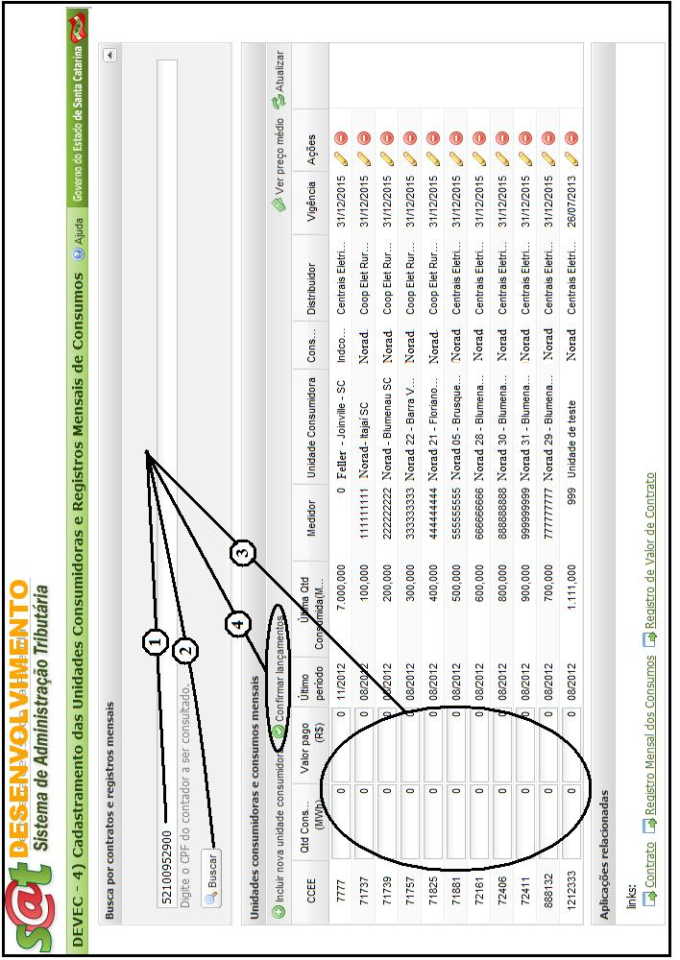

VERIFICAÇÃO DO PREÇO MÉDIO CALCULADO

Explicação inicial

Para efeitos de validação das informações lançadas no Sistema, inicialmente, o Contabilista deve efetuar, manualmente, o cálculo do Preço Médio do MWh por Consumidor, nos mesmos moldes do Sistema. Ou seja, o Preço Médio é calculado com a soma de todos os valores faturados contra o Consumidor, no mês, independente do Comercializador, dividido pela soma de todas as quantidades em MWh, efetivamente, consumidas, (tomadas nos medidores), por Consumidor (mesmo CNPJ), no mês.

Note bem: A soma de todos os resultados obtidos nas multiplicações do valor do Preço Médio do MWh, por Consumidor Livre, no mês, pelas quantidades, efetivamente, consumidas em MWh de cada Unidade Consumidora, no mês, deve, obrigatoriamente, gerar um valor equivalente à soma de todos os valores faturados contra o mesmo Consumidor Livre, no mês.

Após ter efetuado todos os registros mensais de valores faturados (pago, devido ou cobrado e quantidade adquirida no mês) e todos os registros mensais de consumos (quantidade, efetivamente, consumida em MWh), o Contabilista deve conferir o Preço Médio do MWh calculado pelo Sistema para aquele Consumidor Livre, comparando-o com o Preço Médio calculado manualmente, como forma de se certificar que todos os lançamentos mensais foram fielmente efetuados. Se o Preço Médio calculado pelo Sistema estiver em desacordo, o Contabilista deve retificar os valores faturados e/ou quantidades consumidas em MWh, até que os lançamentos sejam fiéis ao que existe na prática.

Importante: Não interessa ao Sistema o Preço Médio individualizado por Comercializador de energia e sim o Preço Médio por Consumidor Livre.

Procedimento para verificação do Preço Médio

Estando na tela de lançamento dos registros mensais de valores faturados ou na tela de registros mensais dos consumos das Unidades Consumidoras, já tendo efetuado o lançamento de TODOS os registros do mês, o Usuário poderá clicar sobre o ícone “Ver preço médio” existente nas duas telas acima citadas, para obter o valor calculado pelo Sistema (ver telas abaixo).
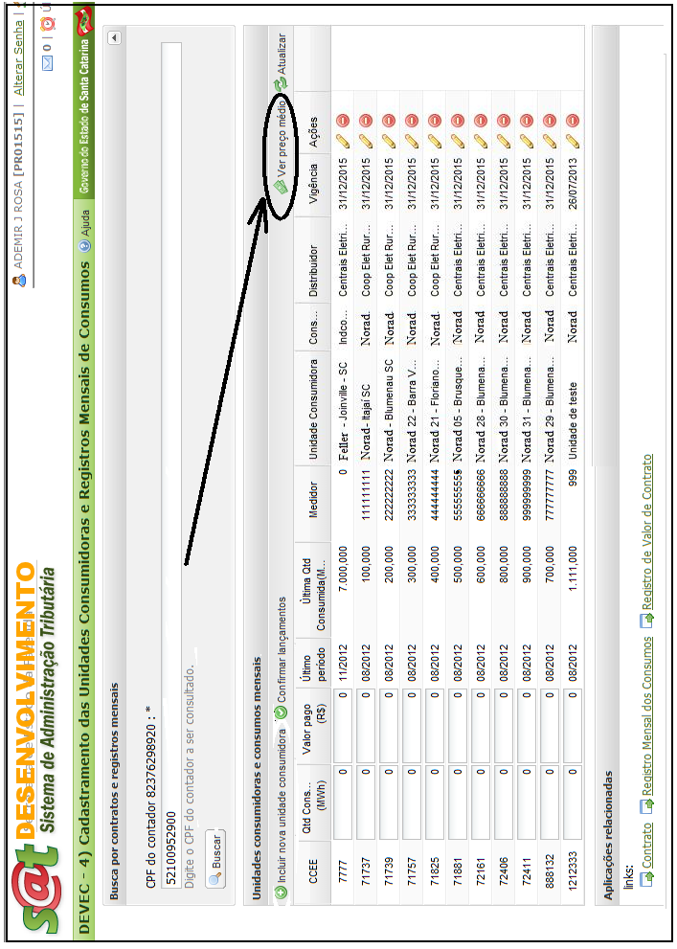

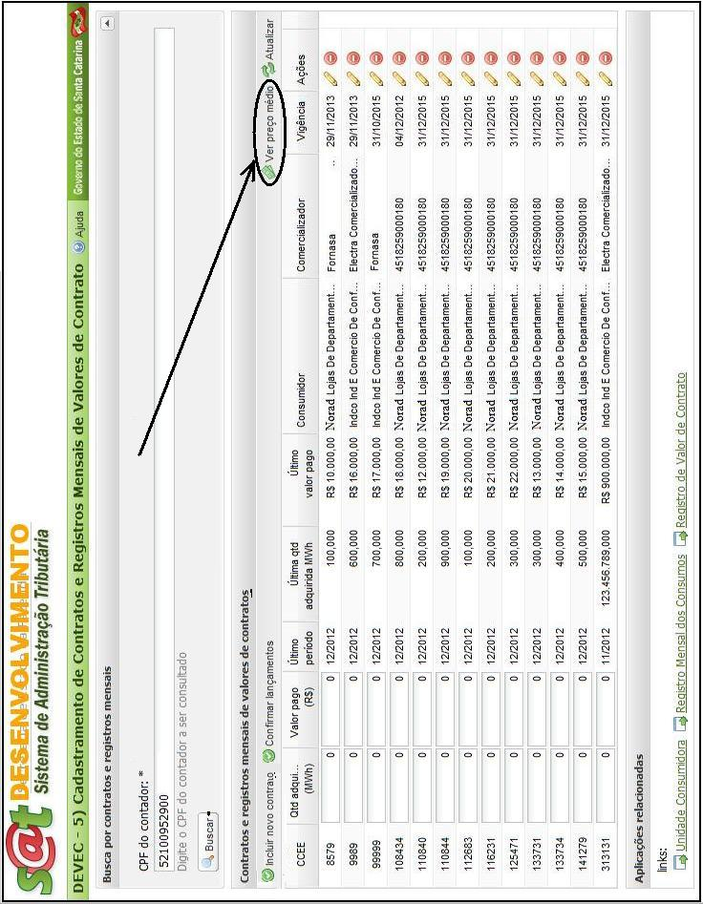

MANUTENÇÃO SOBRE OS REGISTROS MENSAIS DE VALORES FATURADOS

Explicação inicial

- O período liberado para lançamentos ou correções dos Registros Mensais de valores faturados vai do dia primeiro ao décimo segundo dia do mês subsequente à competência (01-12)/Mês;
- Durante o período de habilitação para lançamentos e correções, o Sistema mostrará apenas as linhas habilitadas para correção. A habilitação da linha para correção dos valores mensais de Contrato deve obedecer as seguintes regrinhas:
- O Consumidor não pediu Dispensa de prestação de informações da DEVEC;
- O Contrato ao qual o registro mensal de valor faturado se vincula deve estar em vigência (Data inicial, data final do Contrato);
- Ainda não venceu o prazo máximo do mês para lançamentos (dia 12 de cada mês).

Procedimento para correção sobre registro mensal de Valor Faturado

- Já estando no Sistema SAT, selecionar o menu “DEVEC - 7) Consulta/Alteração dos Registros Mensais dos Valores Faturados”;
- Será apresentada uma tela contendo os todos os lançamentos efetuados anteriormente pelo Contabilista, desde que satisfaçam as condições explicitadas no item 12.1 acima.
- Nessa tela, o Contabilista pode efetuar alguma manutenção nos Contrato que queira, pressionando o ícone de edição (lápis amarelo) que aparece na linha.
- Sobre a nova tela apresentada, proceder a correção nos campos que quer e clicar em “Gravar”;
- Para remover um lançamento mensal de registro de valor faturado, basta pressionar o ícone vermelho com sinal de menos (-), na linha referente ao Contrato que se quer remover.

MANUTENÇÃO SOBRE OS REGISTROS MENSAIS DE CONSUMO

Explicação inicial

- O período liberado para lançamentos ou correções dos Registros Mensais de Consumo vai do dia primeiro ao décimo segundo dia de cada mês (01-12)/Mês;
- Durante o período de habilitação para lançamentos e correções, o Sistema mostrará apenas as linhas habilitadas para correção. A habilitação da linha para correção dos valores mensais de consumo deve obedecer as seguintes regrinhas:
- O Consumidor não pediu Dispensa de prestação de informações da DEVEC;
- A Unidade Consumidora à qual o registro mensal de Consumo se vincula deve estar em vigência (Data inicial, data final do Contrato);
- Ainda não venceu o prazo máximo do mês para lançamentos (dia 12 de cada mês).

Procedimento para correção sobre o registro mensal de Consumo

- Já estando no Sistema SAT, selecionar o menu “DEVEC - 6) Consulta/Alteração dos Registros Mensais dos Consumos”;
- Será apresentada uma tela contendo os todos os lançamentos efetuados anteriormente pelo Contabilista, desde que satisfaçam as condições explicitadas no item 13.1 acima.
- Nessa tela, o Contabilista pode efetuar correções nos registros mensais de Consumo que quiser, pressionando o ícone de edição (lápis amarelo) que aparece na linha.
- Sobre a nova tela apresentada, proceder a correção nos campos e clicar em “Gravar”;
- Para remover um registro mensal de consumo, basta pressionar o ícone vermelho com sinal de menos “(-)”, na linha referente ao Contrato que se quer remover.

GERAÇÃO DE PROTOCOLO DE PRESTAÇÃO DAS INFORMAÇÕES

Explicação inicial

Após ter informado todos os valores mensais, tanto de consumo quanto os de contrato, o protocolo de prestação das informações poderá ser impresso. Inicialmente, com subtítulo “Provisório” até o prazo final para lançamentos e alterações dentro do mês. Após essa data, o Consumidor pode emitir um novo protocolo já com o título alterado automaticamente para “Definitivo”;

Procedimento para correção sobre o registro mensal de Consumo

- Já estando no Sistema SAT, selecionar o menu “DEVEC - 12) Protocolo da Declaração do Valor de Aquisição da Energia Elétrica em Ambiente de Contratação Livre;
- O Sistema requisitará o código de acesso do Contabilista e, em seguida, a Empresa para qual quer o protocolo.

GUIAS DE ACESSO DIRETO

Nas telas de Cadastramento de Unidades Consumidoras, Contratos, Registro Mensal de Valores Faturados e Registro Mensal dos Consumos, o Usuário vai perceber que existem “links” para acesso direto às demais rotinas usadas no módulo Consumidor Livre que completam o ciclo mensal de manutenção, quais sejam: “Contratos”, “Registro Mensal dos Consumos” e “Registro de Valores Faturados”. (Vide tela abaixo).

Então, em precisando efetuar uma nova inclusão em qualquer um desses registros, basta clicar sobre o link específico.

ADITIVO RELATIVO À CESSÃO DE ENERGIA

16.1. CADASTRAMENTO DE CEDENTES E/OU CESSIONÁRIOS
Definição prévia:
- O Cedente é um Consumidor Livre comum que transfere o direito de uso da parte (excedente) da energia elétrica que comprou no Mercado Livre, para um terceiro Consumidor.
- O Cessionário é o Consumidor Livre comum que recebe o direito de consumir a energia elétrica cedida pelo Cedente.
- A parcela de energia elétrica cedida influenciará o cálculo do novo valor do Preço Médio na mesma proporção dos valores originais de Contrato.
- Para efeitos do Sistema Catarinense, o Cedente catarinense cadastrará os dados de seus Cessionários. Neste caso, não há restrição de domicílio para os Cessionários da energia.
- Para efeitos do Sistema Catarinense, o Cessionário catarinense cadastrará os dados de seus Cedentes. Neste caso, não há restrição de domicílio para os Cedentes da energia.

O Cadastramento de Cedente e/ou Cessionário é obrigatório quando não estiverem cadastrados como Consumidores Livres de Energia elétrica em Santa Catarina, sendo, ou não, domiciliado em SC. Então, antes de efetuar os lançamentos de quantitativos de consumo ou de valores contratados, é importante saber se a outra parte está cadastrada como Consumidor Livre em Santa Catarina. Se não estiver, será necessário cadastrá-la.

A aplicação de cadastramento do Cedente/Cessionário será acionada a partir do Menu:

“DEVEC 12) – Cadastramento de Cedente/Cessionário de Energia Elétrica”

Muito importante: Como já citado acima, em qualquer das situações, o informante será sempre o Contribuinte catarinense. Notar que se o Informante for o Cedente, os dados de cadastro a serem informados na tela serão os do Cessionário. Se o Informante for o Cessionário, os dados de cadastro a serem informados na tela serão os do Cedente. Nos dois casos acima, mesmo que a tela de cadastramento de Cedente ou de Cessionário seja a mesma, os dados serão gravados em tabelas diferentes. Por isto, a importância de entendimento desse cadastramento cruzado explicado acima. Ou seja, para o Cessionário (recebedor) da energia, o Cedente funcionará como um Comercializador. Para o Cedente, o Cessionário funcionará como um Consumidor Livre normal.

16.2. PARA O CESSIONÁRIO (RECEBEDOR) DE ENERGIA ELÉTRICA
Para o SAT (Sistema de Administração Tributária), a operação será idêntica a uma operação de aquisição de energia elétrica de um Comercializador, tal qual você já fazia, seguindo as orientações do seu Manual de Usuário. Apenas que ao invés de cadastrar um Comercializador, você cadastrará um Cedente de energia elétrica ... se ele ainda não fizer parte do Cadastro de Cedentes. Nada mais. Ou seja, siga os passos abaixo, na ordem em que se apresentam:
- Cadastramento dos dados do seu Cedente de energia elétrica, ... se ele não tiver sido cadastrado como Cedente por outro Consumidor. (Não se preocupe, o Sistema dirá se ele já foi cadastrado como Cedente, anteriormente).
- Se ainda não tiver, deverá também ser cadastrada a Unidade Consumidora, pela opção “4” do Menu;
- Depois de cadastrada a Unidade Consumidora, deverá lançar o Quantitativo de Consumo, em MWH, da Unidade Consumidora, no mês, ainda pela opção “4” do Menu;
- Confirmar os lançamentos efetuados no ícone de confirmação, (que aparece acima das linhas de detalhe), como antes já fazia.
- Deverá cadastrar o Contrato de Cessão de energia elétrica, pela opção “5” do Menu. Notar que o Contrato recém cadastrado vai aparecer na linha de detalhe;
- Depois de cadastrado o Contrato, deverá lançar o Valor Contratado em Reais pela parte de energia adquirida sob o regime de Cessão.
- Confirmar os lançamentos efetuados no ícone que aparece acima das linhas de detalhe.

Cessão de Energia
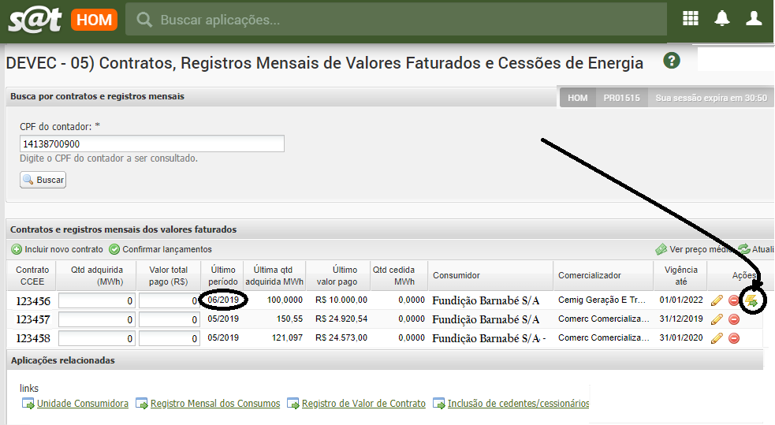

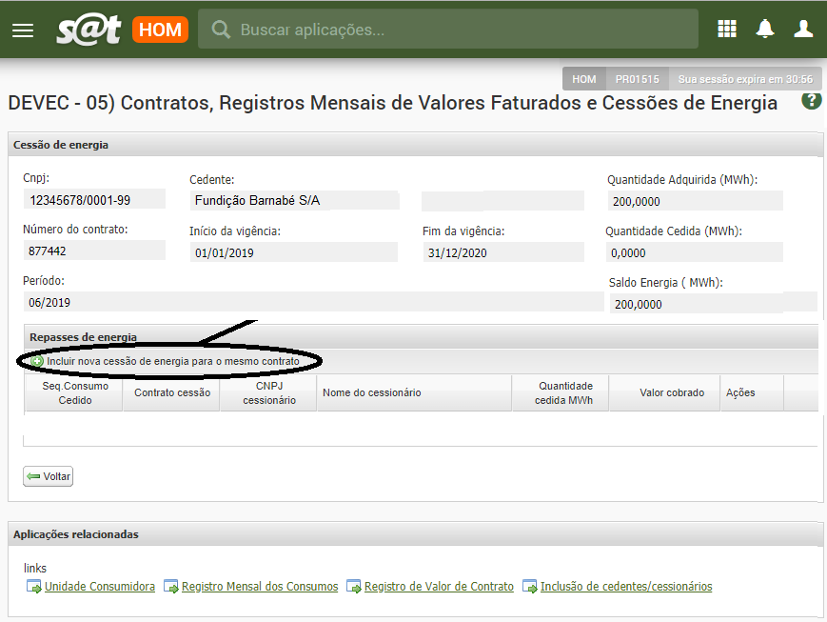
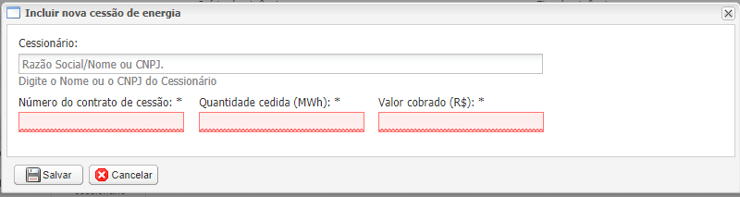

  - PARA O CEDENTE (FORNECEDOR) DE ENERGIA ELÉTRICA
Para o SAT (Sistema de Administração Tributária), além da operação de lançamento dos dados de Contrato e de Consumo originais de energia adquirida de seu Comercializador normal, tal qual você já fazia, seguindo as orientações do seu Manual de Usuário, acresceu-se, na opção “5” do Menu, (e somente na opção “5”), uma operação para subtração da energia elétrica cedida. Só que o novo ícone associado à operação de subtração acima só se tornará visível após a “confirmação” dos lançamentos originais. Ou seja, o Consumidor Livre deverá, primeiro, lançar os dados originais dos Consumos e Contratos de aquisição como sempre fez e, depois, lançar os dados da energia elétrica cedida a “Terceiros”.
Para lançar os dados de Cessão de Energia, é muito importante que você siga as instruções na ordem como estão pedidas abaixo:
- Se o Contrato de Aquisição, a partir do qual você vai “ceder” energia elétrica, ainda não tiver sido cadastrado, você deverá incluí-lo pela opção “5” do Menu, clicando no botão “Incluir novo Contrato”. Notar que, após cadastrado, o Contrato recém incluído vai aparecer na linha de detalhe, para você preencher o quantitativo de consumo e o valor em real.
- Depois de cadastrado o seu Contrato de Aquisição, você deverá lançar o Valor Contratado em Reais e o Quantitativo de Consumo, em MWH, ainda relativo a todos os Contratos originais existentes.
- Confirmar os dados originais de seus Contratos de aquisição, clicando no ícone que aparece acima das linhas de detalhe;
- Após confirmar os lançamentos originais de Contrato, e só depois de “Confirmar”, vai aparecer um ícone no extremo direito de cada linha dos Contratos que sofreram atualização no último mês (flechinha verde). Esse ícone é próprio para lançamento das Cessões de Energia.
- Nos Contratos que vão “ceder” energia, clicar sobre o ícone de Cessão de Energia. Vai abrir uma nova janela para lançamento das quantidades cedidas a “Terceiros”;
- Notar que na tela relativa à Cessão de Energia, o preenchimento será semelhante a um novo Contrato, ou seja: O Contrato de Cessão. A parcela de energia elétrica influenciará o cálculo do novo valor do Preço Médio na mesma proporção dos valores originais de Contrato.
- Notar ainda que por determinação da CCEE, as “cessões de energia”, também devem ser precedidas de um Contrato registrado na CCEE.
- Após lançar uma cessão de energia, clicar no botão “Salvar” para vincular a cessão de energia lançada ao Contrato original.
- Para efeitos de tributação, as cessões de energia serão subtraídas do valor original mensal contratado, na mesma proporção.
- Para lançar novas cessões de energia para o mesmo contrato original, basta clicar, novamente, no botão: “Incluir nova cessão de energia para o mesmo contrato” da mesma tela.
- Cada nova Cessão de Energia incluída, é acrescida num grid apresentado na mesma tela, para visualização do Usuário e possível correção de valores. (Vide botões de Edição e de Remoção no extremo direito da linha).
- Para lançar cessões de energia para um outro Contrato original do mesmo Cedente, voltar à tela anterior (botão “Voltar”), e reiniciar o processo.
- Notar que todos os lançamentos efetuados, anteriormente, na tela de “Cessões de Energia” serão considerados efetuados. Por isto, no extremo direito de cada linha de cessão de energia, estão abertas as opções de correção e de remoção do registro, para sanar possíveis erros.
- De qualquer maneira, será permitida a correção de quaisquer valores futuramente, bastando, para isto, acessar a mesma tela de Cessão de Energia.

SEÇÃO PERGUNTAS E RESPOSTAS

  - Quando posso fazer uma correção sobre um valor mensal (Consumo ou Contrato) lançado erroneamente?
Resposta: Entre o primeiro dia de cada mês e o décimo segundo dia do mesmo mês, inclusive, o Contabilista pode efetuar correções sobre os valores lançados nesse período. Valores lançados anteriormente, não podem ser modificados, haja vista a captura para cálculo do ICMS já ter sido efetuada;
  - Como consigo alterar valores mensais (Consumo ou Contrato) informados erroneamente, no período citado acima?
Resposta: Correções de valores lançados, podem ser efetuadas nas mesmas telas de lançamentos mensais. Opções “4” e “5” do menu da DEVEC, respectivamente, bastando digitar um novo valor nas caixas de edição que aparecem em cada linha. O novo valor digitado se sobreporá ao anterior. No entanto, remoção de um lançamento mensal incluído erroneamente, só poderá ser efetuada pelas opções “6” e “7” do menu da DEVEC:
- “DEVEC - 6) Consulta/Alteração dos Registros Mensais dos Consumos” do menu para aplicações da DEVEC;
- DEVEC - 7) Consulta/Alteração dos Registros Mensais dos Valores Faturados;

  - Até quando posso alterar dados de cadastro da Unidade Consumidora e dos Contratos informados erroneamente?
Resposta: Até o momento, não há restrição de data para alterações de dados das Unidades Consumidoras informadas erroneamente, mas os períodos para a manutenção são os mesmos das informações mensais. Ou seja, somente entre os dias 01 e 12 de cada mês é que poderão ser efetuados acertos de cadastro de Unidade Consumidora e de Contrato;
  - Como posso alterar dados de uma Unidade Consumidora informados erroneamente?
Resposta: Selecionar a opção “DEVEC - 4) Cadastramento das Unidades Consumidoras e Registros Mensais de Consumos” do menu de aplicações da DEVEC. Clicar sobre o “lápis amarelo” que aparece na linha referente à Unidade Consumidora que se quer corrigir, para editar os dados. Efetuar as correções e clicar sobre o ícone “Salvar”.
  - Como posso alterar dados de Contrato informados erroneamente?
Resposta: Selecionar a opção “DEVEC - 5) Cadastramento de Contratos e Registros Mensais de Valores Faturados” do menu de aplicações da DEVEC. Clicar sobre o “lapis amarelo” que aparece na linha referente ao Contrato que se quer corrigir, para editar os dados. Efetuar as correções e clicar sobre o ícone “Salvar”.
  - Como posso visualizar os lançamentos mensais (de Consumo e de Contrato) de meses anteriores?
Resposta: Pelas opções “6” e “7” do menu de aplicações da DEVEC:
- DEVEC - 6) Consulta/Alteração dos Registros Mensais dos Consumos
- DEVEC - 7) Consulta/Alteração dos Registros Mensais dos Valores Faturados.

  - O Preço Médio que calculo a mão para validação das informações que prestei poderá ser diferente daquele fornecido pelo Comercializador?
Resposta: Sim, é importante que o Contabilista tenha em mente que o Preço Médio calculado pelo Contabilista e fornecido pela SEF/SC ao Distribuidor, deve ser fruto da divisão do total faturado contra o Consumidor Livre, independente do Comercializador, pelo total, efetivamente, consumido em MWh, considerando todas as Unidades Consumidoras.
O Contabilista deve ter ainda em mente que o Distribuidor de energia elétrica tem a sua mão, a quantidade, efetivamente, consumida em MWh e precisa restabelecer, a partir dela e do Preço Médio, o total pago pelo Consumidor Livre. Reforçando: O valor, efetivamente pago, devido ou contratado é que precisa ser restabelecido.
  - Pode acontecer que dois CNPJs de uma mesma “holding” tenham dois contratos de fornecimento de energia elétrica em Ambiente de Contratação Livre amparados pelo mesmo código de contrato da CCEE?
Resposta: Sim. Não é muito comum, mas é possível. Nesse caso, muda apenas o tipo de energia comercializada. Cabe esclarecer também que, por conta dessa situação, haverá duplicidade de código de contrato CCEE na base de Contratos. Nesse caso, para que o Contabilista possa distinguir para qual contrato presta a informação, foi acrescentado na linha de Contratos o sequencial final do CNPJ da empresa.
  - Pode acontecer que duas (ou mais) Unidades Consumidoras de um mesmo Consumidor Livre, tenham o mesmo código de Ativo da CCEE?
Resposta: Sim, é possível. O Comercializador emite uma única fatura por Código do Ativo, por Contrato. Nesse caso, a fatura reuniria os consumos do conjunto das Unidades Consumidoras que estão a ele vinculadas.
  - Se uma Unidade Consumidora tiver consumo “zero” e o Contrato me isentar de pagamento, como posso calcular o Preço Médio com base nas demais Unidades Consumidoras se o Sistema não calcula o Preço Médio de forma automática?
Resposta: Se o Contabilista estiver seguro da informação de que realmente há Unidades Consumidoras sem consumo mensal e o Comercializador não faturou valores sobre o Contrato, o Preço Médio pode ser obtido pelo botão “Ver preço médio”. O botão “Ver preço médio” não exige o preenchimento de todos os Contratos e todas as Unidades Consumidoras, mas a responsabilidade sobre a fidelidade da informação prestada é da empresa.

